समाचार
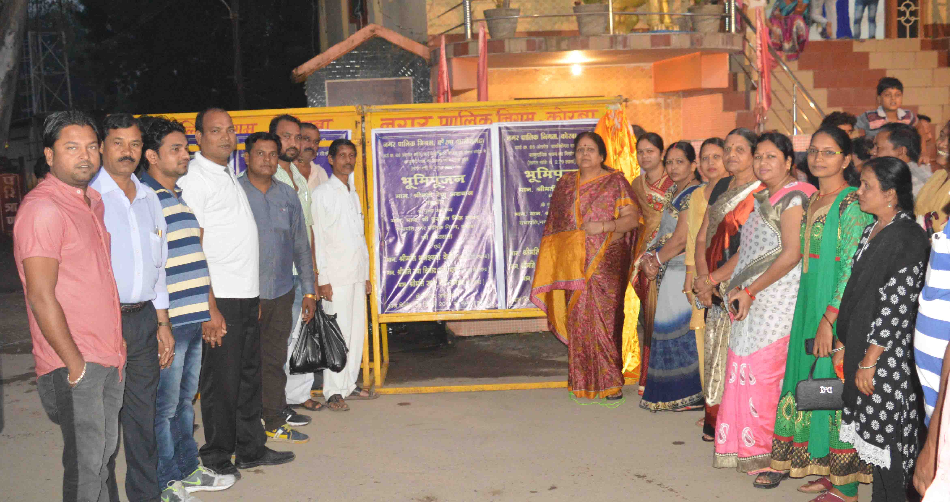
बांकीमोंगरा थाना से सोमवारी बाजार तक बनेगी कांक्रीट सड़क
(उक्त विकास कार्य सहित वार्ड क्र. 64 एवं 66 में 95 लाख रू. के विकास कार्सो का भूमिपूजन किया महापौर ने)
कोरबा 09 सितम्बर 2018-नगर पालिक निगम केारबा द्वारा वार्ड क्र. 66 अंतर्गत बांकीमोंगरा में थाना से सोमवारी बाजार तक बहुप्रतीक्षित पक्की कांक्रीट सड़क का निर्माण कार्य कराया जाएगा। आज महापौर श्रीमती रेणु अग्रवाल ने उक्त महत्वपूर्ण विकास कार्य सहित वार्ड क्र. 64 एवं 66 में 95 लाख रूपये की लागत वाले 12 नए विकास कार्यो का भूमिपूजन किया तथा कार्य प्रारंभ करने के निर्देश अधिकारियों को दिए। भूमिपूजन कार्यक्रम की अध्यक्षता सभापति श्री धुरपाल सिंह कंवर ने की।
नगर पालिक निगम कोरबा द्वारा वार्ड क्र. 66 अंतर्गत बांकीमोंगरा में थाना से सोमवारी बाजार तक 17 लाख 39 हजार रूपये की लागत से पक्की सी.सी. रोड का निर्माण किया जाना हैं, वहीं वार्ड क्र. 66 अंतर्गत बांकीमोंगरा गायत्री मोहल्ला में 05 लाख 49 हजार रूपये की लागत से सामुदायिक भवन निर्माण, वार्ड क्र. 66 अंतर्गत शांतिनगर के सोमवारी बाजार एवं जंगल साईड में 04 लाख 67 हजार रूपये की लागत से सामुदायिक भवन का विकास व मरम्मत कार्य, वार्ड क्र. 66 अंतर्गत जंगल साईड बांकीमोंगरा ज्ञानोदय विद्यामंदिर के पास 02 लाख 79 हजार रूपये की लागत से हाल का निर्माण, वार्ड क्र. 64 अंतर्गत विभिन्न स्थानों पर 22 लाख 74 हजार रूपये की लागत से आर.सी.सी. नाली व सी.सी. रोड का निर्माण, वार्ड क्र. 64 अंतर्गत मिश्रा घर से उदय घर तक 10 लाख 15 हजार रूपये की लागत से सी.सी.रोड का निर्माण, वार्ड क्र. 64 अंतर्गत घुड़देवा नवधा पण्डाल के पास 04 लाख 43 हजार रूपये की लागत से आर.सी.सी. शेड निर्माण, वार्ड क्र. 64 अंतर्गत शासकीय उच्चतर माध्यमिक विद्यालय घुड़देवा में 02 लाख 48 हजार रूपये की लागत से सांस्कृतिक मंच निर्माण, वार्ड क्र. 64 अंतर्गत सतीश झा घर के पास सोसायटी के पीछे 04 लाख 10 हजार रूपये की लागत से सामुदायिक भवन निर्माण, वार्ड क्र. 64 अंतर्गत कटाईनार में 06 लाख 45 हजार रूपये की लागत से आंगनबाड़ी भवन निर्माण, वार्ड क्र. 64 अंतर्गत कटाईनार में बाबूलाल घर से मनोज पटेल घर तक 05 लाख 33 हजार रूपये की लागत से सी.सी. रोड व आर.सी.सी. नाली का निर्माण, वार्ड क्र. 64 अंतर्गत कटाईनार में 09 लाख 73 हजार रूपये की लागत से सामुदायिक भवन का निर्माण कार्य कराया जाना हैं। महापौर श्रीमती रेणु अग्रवाल ने शनिवार को आयोजित विभिन्न भूमिपूजन कार्यक्रमों के दौरान इन सभी विकास कार्यो का विधिवत भूमिपूजन किया, कार्यक्रम की अध्यक्षता निगम के सभापति श्री धुरपाल सिंह कंवर ने की। इस अवसर पर महापौर श्रीमती रेणु अग्रवाल ने कहा कि विगत पौने 04 वर्षो के दौरान निगम क्षेत्र के सभी वार्डो में समान रूप से विकास कार्य कराए गए हैं, सम्पूर्ण नगर निगम क्षेत्र में पानी की समस्या का दीर्घकालीन समाधान, विद्युतविहीन बस्तियों में बिजली जैसी आवश्यक सुविधा, गांवों को मुख्य से जोड़ने के लिए सड़कों का निर्माण, सामुदायिक भवन, सार्वजनिक मंच, शेड, मुक्तिधाम सहित सभी प्रकृति के विकास कार्य व्यापक पैमाने पर कराए गए हैं। उन्होने कहा कि बांकीमोंगरा थाना से सोमवारी बाजार तक सड़क के निर्माण की मांग बहुत पुरानी थी, जनता की मांग का सम्मान करते हुए आज उस मांग को पूरा किया गया है, उन्होने कहा कि क्षेत्र की जनता की इच्छा एवं उनकी आवश्यकता के अनुसार क्षेत्र में विकास कार्य कराए गए हैं तथा विकास की यह गति आगे भी जारी रहेगी। कार्यक्रम की अध्यक्षता करते हुए सभापति श्री धुरपाल सिंह कंवर ने कहा कि जब से निगम की कमान महापौर श्रीमती रेणु अग्रवाल ने अपने हाथों में ली है, तब से निगम क्षेत्र का तेजी के साथ विकास हुआ है, कोरबा शहर के साथ-साथ कोरबा पश्चिम क्षेत्र के विकास को तीव्र गति मिली है तथा केारबा पश्चिम क्षेत्र का विकास भी उसी गति से हुआ है, जिस गति से कोरबा शहर का विकास कराया गया है। उन्होने कहा कि विद्युतविहीन बस्तियों में बिजली की सुविधा, पेयजल की समस्या का सम्पूर्ण निराकरण, उद्यानों का कायाकल्प, शेड, नाली, सड़क, सामुदायिक भवन, सार्वजनिक मंच निर्माण आदि के कार्य हर वार्ड, बस्तियों में हुए हैं, लोगों की समस्याएं दूर हुई है, जिसके लिए मैं महापौर श्रीमती रेणु अग्रवाल को धन्यवाद देता हूूं। इस अवसर पर मेयर इन काउंसिल सदस्य भुनेश्वरी देवी ने कहा कि महापौर श्रीमती रेणु अग्रवाल के मार्गदर्शन में निगम क्षेत्र में किए गए विकास कार्यो की बदौलत क्षेत्र की जनता की समस्याएं तेजी के साथ दूर हुई है तथा उन्हें सुविधाएं मिली हैं।
भूमिपूजन कार्यक्रम के दौरान सभापति धुरपाल सिंह कंवर एवं एम.आई.सी.सदस्य भुनेश्वरी देवी के साथ-साथ पार्षद उषादास महंत, रूपादेवी मनहर, ठाकुर प्रसाद अकेला, प्रदीप अग्रवाल, महेश अग्रवाल, परमानंद सिंह, संजय विश्वास, राजू सिंह, टीका मनहर, हरगोंविंद सिंह, प्रणीव रजक, सनीष कुमार, मधुसूदन, लखन पात्रे, सुनील पाण्डेय, संतोष मिश्रा, शांतिलाल, सिसिर सिन्हा, मल्लू सिंह, गौरी शंकर शुक्ला, महेन्द्र ंिसंह, वाहिद बेगम, गीता मनहर, मोंगरा बाई, कौशिल्या यादव, पूजा महंत, संतोष चैहान, विजय कुमार आदि के साथ काफी संख्या में वार्डवासी उपस्थित थे।

